МИНИСТЕРСТВО ОБРАЗОВАНИЯ И НАУКИ МУРМАНСКОЙ ОБЛАСТИ
ГОСУДАРСТВЕННОЕ АВТОНОМНОЕ ПРОФЕССИОНАЛЬНОЕ ОБРАЗОВАТЕЛЬНОЕ УЧРЕЖДЕНИЕ МУРМАНСКОЙ ОБЛАСТИ
«Мурманский медицинский колледж»
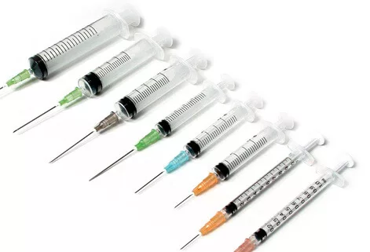

МЕТОДИЧЕСКАЯ РАЗРАБОТКА
ПРАКТИЧЕСКОГО ЗАНЯТИЯ
ПО ТЕМЕ: «ОСВОЕНИЕ ТЕХНОЛОГИИ И ОТРАБОТКА НАВЫКОВ ВНУТРИКОЖНОЙ И ПОДКОЖНОЙ ИНЪЕКЦИЙ»

МДК 04.03 Технология оказания медицинских услуг.
ПМ 04 Выполнение работ по профессии «Младшая медсестра по уходу за больными».
Специальность 34.02.01 Сестринское дело
Мурманск, 2021
УДК 616
Игнатова И.И., Устьянцева В.А. Методическая разработка практического занятия «Освоение технологии и отработка навыков внутрикожной и подкожной инъекций» по МДК 04.03 Технология оказания медицинских услуг ПМ 04 Младшая медсестра по уходу за больными по специальности 34.02.01 Сестринское дело./Государственное автономное профессиональное образовательное учреждение Мурманской области «Мурманский медицинский колледж». – Мурманск, 2021, 30 с.

© Государственное автономное профессиональное образовательное учреждение Мурманской области «Мурманский медицинский колледж», 2021.

СОДЕРЖАНИЕ

- Пояснительная записка 3
- Технологическая карта занятия 5
- Этапы занятия 7
- Ход занятия 11
- Заключение 14
- Библиографический список 15
- Приложение 1 16
- Приложение 2 17
- Приложение 3 18
- Приложение 4 19
- Приложение 5 20
- Приложение 6 22
- Приложение 7 25
- Приложение 8 27
- Приложение 9 29
- Приложение 10 30

ПОЯСНИТЕЛЬНАЯ ЗАПИСКА

Данная методическая разработка предназначена для организации и проведения практического занятия по теме «Освоение технологии и отработка навыков внутрикожной и подкожной инъекций» по МДК 04.03 Технология оказания медицинских услуг ПМ 04 Младшая медсестра по уходу за больными по специальности 34.02.01 Сестринское дело.

Парентеральное введение лекарственных средств (минуя пищеварительный тракт) осуществляется посредством инъекций. Инъекции широко применяются в медицинской практике благодаря многим преимуществам перед другими путями введения. Медицинские работники обязаны владеть техникой выполнения всех видов инъекций. Помнить о соблюдении санитарно-противоэпидемического режима, владеть техникой гигиенической обработки рук, знать классы отходов, этапы обработки многоразового и одноразового инструментария. Ответственность за полученные пациентом осложнения после инъекций лежит на медицинских работниках.

В рамках методической разработки практического занятия по теме «Освоение технологии и отработка навыков внутрикожной и подкожной инъекций» осуществляется реализация следующих методических задач:
- повышение качества обучения,
- повторение и закрепление материала после проведенных теоретических и практических занятий,
- совершенствование и систематизация полученных знаний,
- проведение самоконтроля знаний.

В ходе освоения темы «Освоение технологии и отработка навыков внутрикожной и подкожной инъекций» по МДК 04.03 Технология оказания медицинских услуг ПМ 04 Выполнение работ по профессии младшая медсестра по уходу за больными обучающийся должен сформировать первоначальные умения:
- оказывать медицинские услуги в пределах своих полномочий;
- вести медицинскую документацию;
- обеспечивать санитарные условия в учреждениях здравоохранения и на дому;
- соблюдать требования техники безопасности и противопожарной безопасности при уходе за пациентом во время проведения процедур и манипуляций
- собирать информацию о состоянии здоровья пациента.
и знания:
- о способах реализации сестринского ухода;
- о технологии выполнения медицинских услуг
- о факторах, влияющих на безопасность пациента и персонала;
- об основах профилактики внутрибольничной инфекции.

Изучение темы «Освоение технологии и отработка навыков внутрикожной и подкожной инъекций» МДК 04.03 Технология оказания медицинских услуг ПМ 04 Выполнение работ по профессии младшая медсестра по уходу за больными способствует формированию общих (далее – ОК) и профессиональные (далее – ПК) компетенции:
ПК 4.5. Оформлять медицинскую документацию.
ПК 4.7. Обеспечивать инфекционную безопасность.
ПК 4.8. Обеспечивать безопасную больничную среду для пациентов и персонала.
ПК 4.11. Обеспечивать производственную санитарию и личную гигиену на рабочем месте.
ОК 1. Понимать сущность и социальную значимость совей будущей профессии, проявлять к ней устойчивый интерес.
ОК 2. Организовывать собственную деятельность, выбирать типовые методы и способы выполнения профессиональных задач, оценивать их выполнение и качество.
ОК 3. Принимать решения в стандартных и нестандартных ситуациях и нести за них ответственность
ОК 4. Осуществлять поиск и использование информации, необходимой для эффективного выполнения профессиональных задач, профессионального и личностного развития.
ОК 6. Работать в коллективе и команде, эффективно общаться с коллегами, руководством, потребителями.

Данная методическая разработка может быть интересна преподавателям ПМ 04 Младшая медсестра по уходу за больными по специальности 34.02.01 Сестринское дело в рамках реализации МДК 04.03 Технология оказания медицинских услуг при проведении практических занятий.

ТЕХНОЛОГИЧЕСКАЯ КАРТА ЗАНЯТИЯ

МДК 04.03 Технология оказания медицинских услуг.
ПМ 04 Выполнение работ по профессии «Младшая медсестра по уходу за больными».
Специальность, курс: 34.02.01 Сестринское дело, 2 курс (на базе ООО), 1 курс (на базе СОО).
Тема: Освоение технологии и отработка навыков внутрикожной и подкожной инъекций.
Продолжительность занятия: 4 академических часа (180 минут).
Цель занятия: сформировать знания, умения и навыки при выполнении внутрикожной и подкожной инъекций.
Задачи:
- Образовательные:
Знать
- места выполнения инъекций;
- цель выполнения инъекций.
Уметь
- выполнить внутрикожную инъекцию;
- провести внутрикожную диагностическую пробу;
- выполнить подкожную инъекцию.

- Развивающие:
- создание условий для развития клинического и логического мышления;
- создание условий для развития умений анализировать, сравнивать, систематизировать, обобщать;
- создание условий для развития монологической речи, диалога, коммуникативной культуры);
- создание условий для развития познавательного интереса.

- Воспитательные:
- создание условий для формирования гуманного отношения к пациентам;
- создание условий для формирования профессиональной ответственности;
- создание условий для формирования умений управлять собственными эмоциями.
Изучение материала способствует формированию следующих компетенций:
ПК 4.5. Оформлять медицинскую документацию.
ПК 4.7. Обеспечивать инфекционную безопасность.
ПК 4.8. Обеспечивать безопасную больничную среду для пациентов и персонала.
ПК 4.11. Обеспечивать производственную санитарию и личную гигиену на рабочем месте.
ОК 1. Понимать сущность и социальную значимость совей будущей профессии, проявлять к ней устойчивый интерес.
ОК 2. Организовывать собственную деятельность, выбирать типовые методы и способы выполнения профессиональных задач, оценивать их выполнение и качество.
ОК 3. Принимать решения в стандартных и нестандартных ситуациях и нести за них ответственность
ОК 4. Осуществлять поиск и использование информации, необходимой для эффективного выполнения профессиональных задач, профессионального и личностного развития.
ОК 6. Работать в коллективе и команде, эффективно общаться с коллегами, руководством, потребителями.
Тип занятия: комбинированный.
Место проведения: кабинет сестринского дела.
Предварительная подготовка: студентам заранее задано Д.З.
- Правила применения лекарственных средств для парентерального введения (Приложение 1).
- «Золотые правила» выполнения инъекций (Приложение 2).
- Постановка пальцев на шприце (Приложение 3).
Вид занятия: комбинированный
Межпредметные связи:
- ОГСЭ.05 Русский язык и культура речи с методикой учебы;
- ОП.09 Психология (общение);
- ПМ04. Выполнение работ по профессии младшая медицинская сестра по уходу за больными МДК 01.02. Теория и практика сестринского дела;
- ПМ04. Выполнение работ по профессии младшая медицинская сестра по уходу за больными МДК 04.02. Безопасная среда для пациента и персонала;
- Анатомия и физиология человека.

Учебно-методическое оснащение занятия:
- технологическая карта;
- оценочный лист (Приложение 4);
- карточки-задания;
- алгоритмы манипуляций;
- оснащение для проведения манипуляций (маски, перчатки, салфетки стерильные, спирт 70%, шприцы, ампулы с физиологическим раствором, перчатки, контейнеры для отходов класса А и Б, лотки, пакеты упаковочные для стерилизации).

ЭТАПЫ ЗАНЯТИЯ

Этапы занятия | Время, мин | Деятельность преподавателя | Деятельность студента | Методы, приемы и формы обучения | Прогнозируемый результат образовательной деятельности | Учебно-методическое обеспечение
Организационный момент | 2 мин | Приветствие  Проверка готовности студентов к занятию | Готовятся к уроку, приветствуют преподавателя | Учебно-организационные | Создание благоприятных условий деятельности
Мотивация | 5 мин | Преподаватель озвучивает мотивацию, задает вопросы аудитории. | Слушают, отвечают на вопросы преподавателя, приводят примеры. | Беседа | Понимание обучающимися значимости знаний и умений техники выполнения подкожной и внутрикожной инъекций. Обучающиеся готовы к восприятию новой информации
Цели и задачи занятия | 3 мин | Озвучивает цель и задачи, которые необходимо решить на занятии | Участвуют в формулировании цели и задач
Проверка знаний (актуализация материала для дальнейшей практической работы) | 10 мин | Предлагается студентам ответить на вопросы, которые были заданы в домашнем задании (фронтальный опрос) | Студенты отвечают на вопросы преподавателя  (фронтальный опрос) | Контроль знаний на начало занятия  Словесный метод, устный контроль | Правильно выполненное д/з  Исправлены ошибки  Устранены затруднения | Перечень вопросов для фронтального опроса (Приложение 5)
Демонстрация и отработка манипуляции: «Внутрикожное введение лекарственных средств» | 30 | Демонстрирует манипуляции с обоснованием в соответствии с алгоритмом. Озвучивает время выполнения задания и критерии оценки. | Самостоятельно отрабатывают манипуляции в соответствии с алгоритмами. | Словесные, наглядные и практические методы обучения;  групповая форма работы. | Формируют умения по технике выполнения инъекций | Алгоритм выполнения манипуляции «Внутрикожное введение лекарственных средств» (Приложение 6), фантомы,  наборы для инъекций.
Демонстрация и отработка манипуляции: «Постановка внутрикожной пробы на чувствительность к антибиотикам» | 30 | Демонстрирует манипуляции с обоснованием в соответствии с алгоритмом. Озвучивает время выполнения задания и критерии оценки. | Самостоятельно отрабатывают манипуляции в соответствии с алгоритмами. | Словесные, наглядные и практические методы обучения;  групповая форма работы. | Формируют умения по технике выполнения инъекций | Алгоритм выполнения манипуляции «Постановка внутрикожной пробы на чувствительность к антибиотикам» (Приложение 7), фантомы,  наборы для инъекций.
Демонстрация и отработка манипуляции: «Подкожная инъекция» | 30 | Демонстрирует манипуляции с обоснованием в соответствии с алгоритмом. Озвучивает время выполнения задания и критерии оценки. | Самостоятельно отрабатывают манипуляции в соответствии с алгоритмами. | Словесные, наглядные и практические методы обучения;  групповая форма работы. | Формируют умения по технике выполнения инъекций | Алгоритм выполнения манипуляции «Подкожная инъекция» (Приложение 8), фантомы,  наборы для инъекций.
Контроль выполнения манипуляционной техники | 45 | Озвучивает манипуляцию, которую необходимо продемонстрировать на оценку. Затем озвучивает допущенные ошибки.  Подводит итоги. | Студент самостоятельно выполняет манипуляцию в соответствии с алгоритмом на оценку. Другие студенты наблюдают. Затем, по окончании манипуляции озвучивают допущенные ошибки. Могут участвовать в оценивании. | Практический метод обучения. | Демонстрация выполнения манипуляции в соответствии с алгоритмом. | Фантомы,  наборы для инъекций.  Критерии оценки выполнения практических манипуляций (Приложение 9).
Самостоятельная работа | 25 мин | Выдает карточки – задания для самостоятельной работы | Письменно отвечают на вопросы в тетради для самостоятельных работ | Тематический контроль, письменный контроль, наглядные методы обучения. | Осознают результат своего труда на занятии | Карточка-задание (Приложение 10)
Подведение итогов. Рефлексия | 3 мин | Обобщает информацию, задает вопросы, направленные на рефлексию. Оценивает работу студентов на занятии. | Отвечают на вопросы, анализируют и оценивают свою деятельность на уроке | Информационно-развивающие методы  Беседа | Осознают результат своего труда на занятии | Презентация, карточки
Домашнее задание. | 2 мин | Диктует вопросы к следующему занятию | Записывают рекомендации преподавателя для выполнения домашнего задания |  | Выполняют задание дома | Задание, получают в письменном виде

ХОД ЗАНЯТИЯ
Орг. момент (проверка присутствующих, внешнего вида, готовность к занятию). 2 мин.

Преподаватель: озвучивает тему занятия и мотивацию, цели и задачи занятия.

Тема. Освоение технологии и отработка навыков внутрикожной и подкожной инъекций.

Мотивация:
Парентеральное введение лекарственных средств (минуя пищеварительный тракт) осуществляется посредством инъекций. Инъекции широко применяются в медицинской практике благодаря многим преимуществам перед другими путями введения. Медицинские работники обязаны владеть техникой выполнения всех видов инъекций. Помнить о соблюдении санитарно-противоэпидемического режима, владеть техникой гигиенической обработки рук, знать классы отходов, этапы обработки многоразового и одноразового инструментария. Ответственность за полученные пациентом осложнения после инъекций лежит на медицинских работниках.
5 мин
Задачи:
- Образовательные:
Знать
- места выполнения инъекций;
- цель выполнения инъекций.
Уметь
- выполнить внутрикожную инъекцию;
- провести внутрикожную диагностическую пробу;
- выполнить подкожную инъекцию.
Ι. Фронтальный опрос. 8 мин
Цель: Повторить терминологию МДК 04.02 Безопасная среда для пациента и персонала, Тема: Инфекции, связанные с оказанием медицинской помощи.
Преподаватель: задает вопросы поочередно каждому студенту (Приложение 5).
ΙΙ. Демонстрация и отработка манипуляции: «Внутрикожное введение лекарственных средств» - 30 минут.
Преподаватель: демонстрирует манипуляции с обоснованием в соответствии с алгоритмом (Приложение 6).
Студенты отрабатывают манипуляции в соответствии с алгоритмом.
Цель: овладение техникой внутрикожного введения лекарственных средств
Подведение итогов. 5 мин
ΙΙΙ. Демонстрация и отработка манипуляции: «Постановка внутрикожной пробы на чувствительность к антибиотикам» - 30 минут
Преподаватель: демонстрирует манипуляции с обоснованием в соответствии с алгоритмом (Приложение 7).
Студенты отрабатывают манипуляции в соответствии с алгоритмом.
Цель: овладение техникой внутрикожного введения лекарственных средств
Подведение итогов. 5 мин
ΙV. Демонстрация и отработка манипуляции: «Подкожное введение лекарственных средств» - 30 минут
Преподаватель: демонстрирует манипуляции с обоснованием в соответствии с алгоритмом (Приложение 8).
Студенты отрабатывают манипуляции в соответствии с алгоритмом.
Цель: овладение техникой внутрикожного введения лекарственных средств
Подведение итогов. 5 мин
V. Контроль выполнения манипуляций: «Подкожная инъекция», «Внутрикожная инъекция», «Постановка внутрикожной пробы на чувствительность к антибиотикам» -45 минут.
Цель: оценить уровень сформированных умений в соответствии с критериями оценивания (Приложение 9).
Студент самостоятельно выполняет манипуляцию в соответствии с алгоритмом на оценку. Другие студенты наблюдают. Затем, по окончании манипуляции озвучивают допущенные ошибки. Могут участвовать в оценивании в соответствии с критериями оценивания.
Подведение итогов. 3 мин.
VΙ. Тематический контроль знаний, задание в форме самостоятельной работы 25 мин.
Цель: оценка уровня усвоения материала с последующей коррекцией пробелов.
Время на выполнение тестового задания 25 минут.
Преподаватель: раздает для выполнения самостоятельной работы карточку-задание (Приложение 10).
Результаты самостоятельной работы выставляются в процентах правильных ответов и эквивалентной процентам оценки «неудовлетворительно», «удовлетворительно», «хорошо», «отлично».
Оценка «неудовлетворительно», если обучающийся ответил правильно менее, чем на 70% тестовых заданий,
Оценка «удовлетворительно» - 70-79% правильных ответов,
Оценка «хорошо» - 80-89% правильных ответов,
Оценка «отлично» - 90 % и более правильных ответов.
Взаимопроверка. 3 мин.
Подведение итогов. Коррекция пробелов в знаниях по результатам выполнения работы. 2 мин.
VΙI. Подведение итогов занятия. 7 мин.
Преподаватель обобщает информацию, задает вопросы, направленные на рефлексию. Оценивает работу студентов на занятии.
IХ. Д/З. 3 мин.

Преподаватель: задает задание на дом.

Изучить материал по теме «Освоение технологии и отработка навыков внутримышечной инъекции».
Вопросы:
- С какой целью пациента следует просить расслабить мышцу в месте укола?
- При введении каких растворов следует использовать двухмоментный способ?
- Назовите места внутривенного введения лекарственных средств.
- Перечислите факторы, осложняющие венепункцию.
- Перечислите клинические варианты вен.
- Расскажите об анатомических особенностях вен.

Заключение

Методическая разработка практического занятия по теме «Освоение технологии и отработка навыков внутрикожной и подкожной инъекций» по МДК 04.03 Технология оказания медицинских услуг ПМ 04 Младшая медсестра по уходу за больными по специальности 34.02.01 Сестринское дело была апробирована на занятиях у студентов 2 курса специальности 34.02.01 Сестринское дело.

В рамках данного занятия обучающиеся сформировали первоначальные умения парентерального введения лекарственных средств посредством инъекций, овладели техникой выполнения подкожной и внутрикожной инъекций с соблюдением санитарно-противоэпидемического режима. В ходе занятия повторили технику гигиенической обработки рук, классы отходов, этапы обработки одноразового инструментария.

Поставленные цели и задачи перед обучающимися были достигнуты.

БИБЛИОГРАФИЧЕСКИЙ СПИСОК

- Мухина С.А. Тарновская И.И. Теоретические основы сестринского дела: Учебник. – 2-е изд., испр. и доп. – М.: ГЭОТАР – Медиа, 2014.
- Мухина С. А. , Тарновская И. И. «Практическое руководство к предмету «Основы сестринского дела» Москва Издательская группа «Гэотар-Медиа» 2015
- Обуховец Т.П., Склярова Т.А., Чернова О.В. Основы сестринского дела. – Ростов е/д.: Феникс, 2015. – (Медицина для вас).
- Основы сестринского дела: введение в предмет, сестринский процесс. ∕Составитель С.Е. Хвощёва. – М.: ГОУ ВУНМЦ по непрерывному медицинскому и фармацевтическому образованию, 2015.
- Островская И.В., Широкова Н.В. Основы сестринского дела: Учебник. – М.: ГЭОТАР – Медиа, 2015.
- Осипова В.Л. «Дезинфекция» Учебное пособие для медицинских училищ и колледжей Москва Издательская группа «Гэотар- Медиа» 2014 г.
- Осипова В.Л. «Внутрибольничная инфекция». Учебное пособие для медицинских училищ и колледжей Москва Издательская группа «Гэотар- Медиа» 2014 г.
- Савельев Н.Н. Новейший справочник медицинской сестры / Савельев Н.Н. – Москва : Издательство АСТ, 2016 . – 192 с. : ил.- (Новейший медицинский справочник).

ПРИЛОЖЕНИЕ 1

ПРАВИЛА ПРИМЕНЕНИЯ ЛЕКАРСТВЕННЫХ СРЕДСТВ ДЛЯ ПАРЕНТЕРАЛЬНОГО ВВЕДЕНИЯ
- Перед парентеральным применением лекарств медицинская сестра обязана прочитать внимательно врачебные назначения: ФИО, дозу введения, концентрацию лекарственного средства, способ введения и кратность введения.
- Прочитать инструкцию к лекарственному средству на упаковке, ампуле или флаконе: название, дозу, концентрацию лекарственного средства и сверить с назначением врача, убедиться в соответствии назначениям врача, проверить срок годности, дату изготовления лекарственного средства на упаковке или флаконе, сверить серию (при ее наличии).
- Открыть упаковку с ампулами или флаконами, прочитать на ампуле название, дозу, концентрацию лекарственного средства и сверить с назначением врача, убедиться в соответствии назначениям врача, сверить серию и проверить ее совпадение (при ее наличии).
- Оценить лекарственное средство по внешнему виду: наличие помутнения, осадка, любого подозрительного включения. Изменение внешнего вида являются противопоказанием к введению этого раствора, независимо от срока его годности.

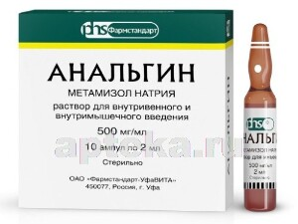 | 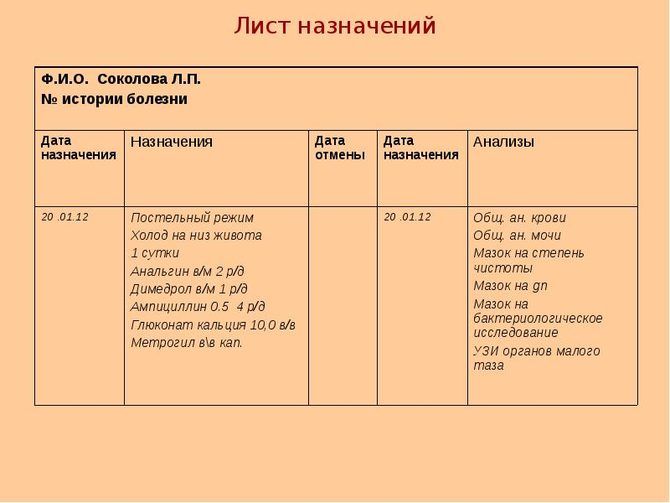

ПРИЛОЖЕНИЕ 2

«ЗОЛОТЫЕ ПРАВИЛА» ВЫПОЛНЕНИЯ ИНЪЕКЦИЙ
- Строжайшее соблюдение правил асептики и стерильности.
- Безукоризненное выполнение алгоритма манипуляции.
- Срез иглы и шкала деления шприца должны постоянно находиться в поле зрения медсестры, т.е. направлены вверх.
- При вытеснении воздуха из иглы и определения дозы набранного лекарственного средства, шприц должен находиться на уровне глаз медсестры.
- Правильно держать шприц в руке и во время выполнения инъекции из руки в руку не перекладывать.

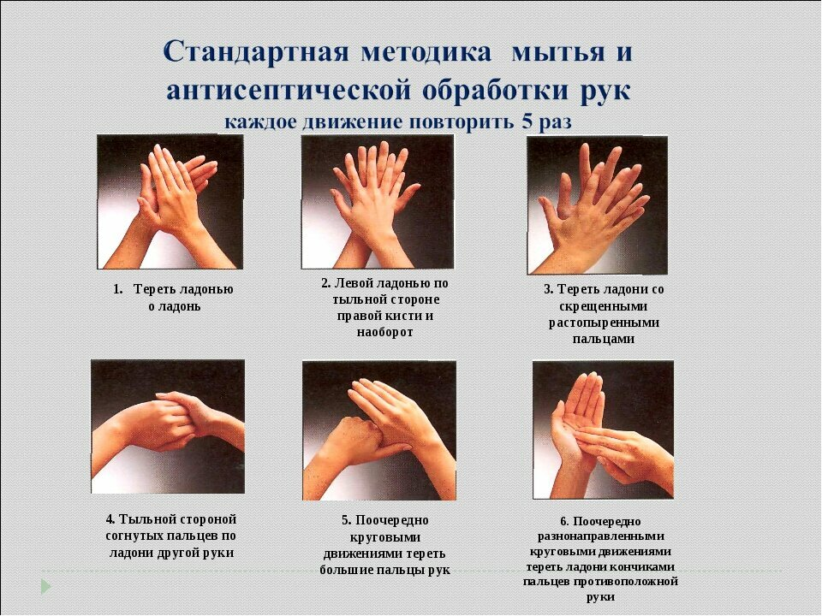

ПРИЛОЖЕНИЕ 3

ПОСТАНОВКА ПАЛЬЦЕВ НА ШПРИЦЕ

- При выполнении инъекции движением снизу вверх пальцы на шприце располагаются следующим образом:
- указательный палец на канюле иглы;
- мизинец на поршне шприца;
- остальные пальцы обхватывают цилиндр шприца.
- При выполнении инъекции движением сверху вниз пальцы на шприце располагаются следующим образом:
- мизинец на канюле иглы;
- указательный палец на поршне шприца;
- остальные пальцы обхватывают цилиндр шприца.
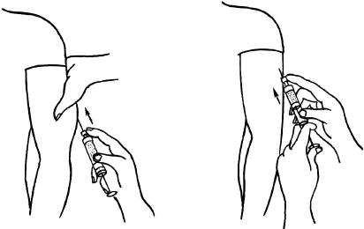

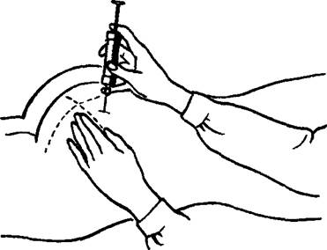

ПРИЛОЖЕНИЕ 4

ОЦЕНОЧНЫЙ ЛИСТ

ФИО студента | Фронтальный опрос | Контроль манипуляций | Самостоятельная работа | Замечания на занятии | Итоговая оценка
ФИО
ФИО
ФИО
ФИО
ФИО
ФИО
ФИО
ФИО
ФИО
ФИО
ФИО
ФИО
ФИО

ПРИЛОЖЕНИЕ 5
ФРОНТАЛЬНЫЙ ОПРОС
- Цель: Повторить терминологию по теме «Инфекции, связанные с оказанием медицинской помощи» МДК 04.02 Безопасная среда для пациента и персонала ПМ 04 Выполнение работ по профессии «Младшая медсестра по уходу за больными».
Дайте определение следующим терминам:
- Инфекционный контроль
- Инфекционная безопасность
- Санитарно-эпидемиологический режим (санэмидрежим)
- Госпитальный штамм микроорганизмов
- Генерализованная форма инфекции
- Полирезистентные штаммы возбудителей
- Инфекция, связанная с оказанием медицинской помощи (Внутрибольничная инфекция)
- Дезинфекция
- Вирулентные микроорганизмы
- Асептика
- Антисептика
- Стерилизация

Эталоны ответов
Название термина | Определение
- Инфекционный контроль | Комплекс мероприятий (организационных, лечебно-профилактических, санитарно-противоэпидемических), проведение которых обеспечивает предупреждение возникновения и распространения инфекционных заболеваний в ЛПУ, на основе эпидемиологической диагностики (правила поведения в ЛПУ, раннее выявление и изоляция больных, специальная вентиляция в разных помещениях, использование средств индивидуальной защиты)
- Инфекционная безопасность | комплекс правил, мероприятий, направленных на профилактику возникновения инфекционного заболевания и предупреждение возможности передачи инфекции
- Санитарно-эпидемиологический режим (санэмидрежим) | комплекс мероприятий, осуществляемый в ЛПУ с целью предупреждения ВБИ и создания оптимальных условий пребывания больных и быстрейшего их выздоровления
- Госпитальный штамм микроорганизмов | микроорганизмы, изменившие свою структуру в ЛПУ и обладающие полирезистентностью
- Генерализованная форма инфекции | инфекции, распространяющиеся по всему организму, поражая различные органы и ткани
- Полирезистентные штаммы возбудителей | микроорганизмы, устойчивые к различным растворам дезинфицирующих средств (антисептиков, антимикробных лекарственных средств)
- Инфекция, связанная с оказанием медицинской помощи (Внутрибольничная инфекция) | любое клинически выраженное инфекционное заболевание, развившееся у пациента в результате оказания медицинской помощи во время госпитализации, в амбулаторно-поликлинических условиях или на дому, а также у персонала организации здравоохранения в силу осуществления профессиональной деятельности
- Дезинфекция | уничтожение патогенных и условно-патогенных микроорганизмов в окружающей человека среде, на объектах оборудования и изделиях медицинского назначения
- Асептика | комплекс мероприятий, направленный на предупреждение попадания инфекции в рану.
- Антисептика | система мероприятий, направленных на уничтожение микроорганизмов в ране, патологическом очаге, органах и тканях, а также в организме больного в целом.
- Стерилизация | полное уничтожение всех форм микроорганизмов, включая их споры.

ПРИЛОЖЕНИЕ 6

ВНУТРИКОЖНОЕ ВВЕДЕНИЕ ЛЕКАРСТВЕННЫХ СРЕДСТВ

Внутрикожная инъекция – самая поверхностная инъекция, иглу вводят на глубину среза.
Внутрикожные инъекции проводят, выполняя диагностические пробы:
- на туберкулез;
- на бруцеллез;
- на туляремию;
- с лекарственным препаратом для определения аллергической реакции.

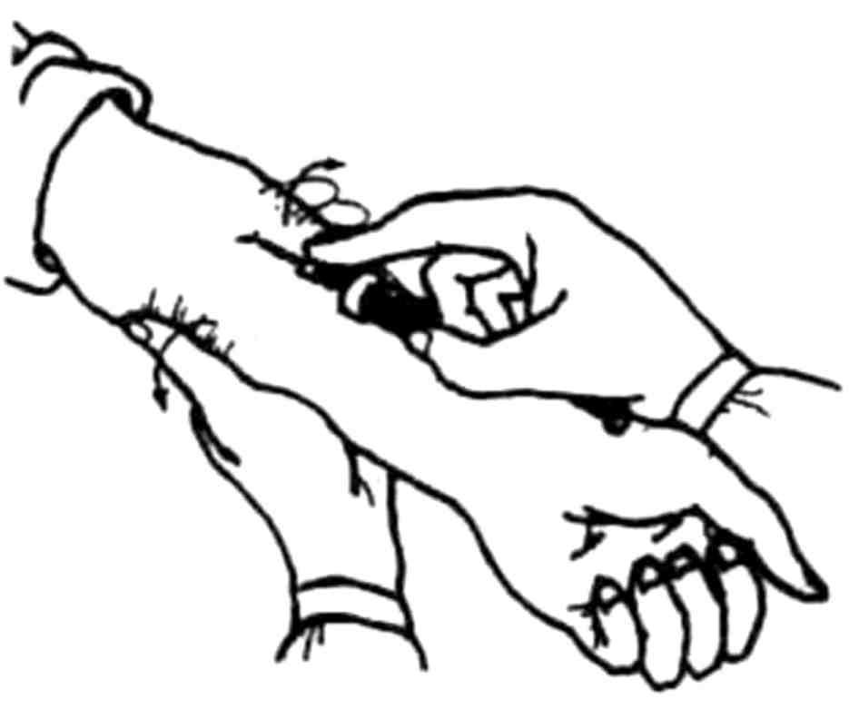 | 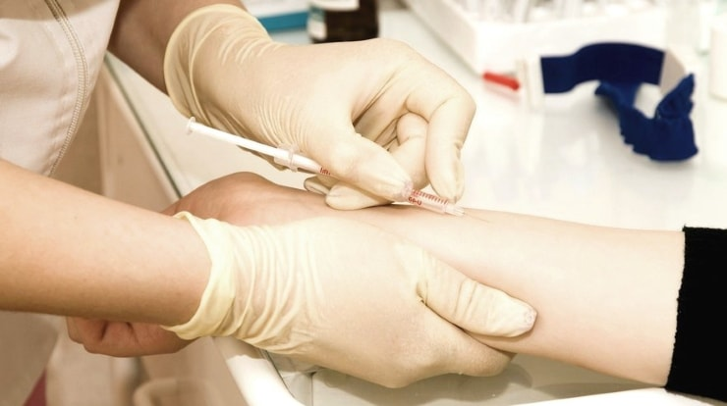
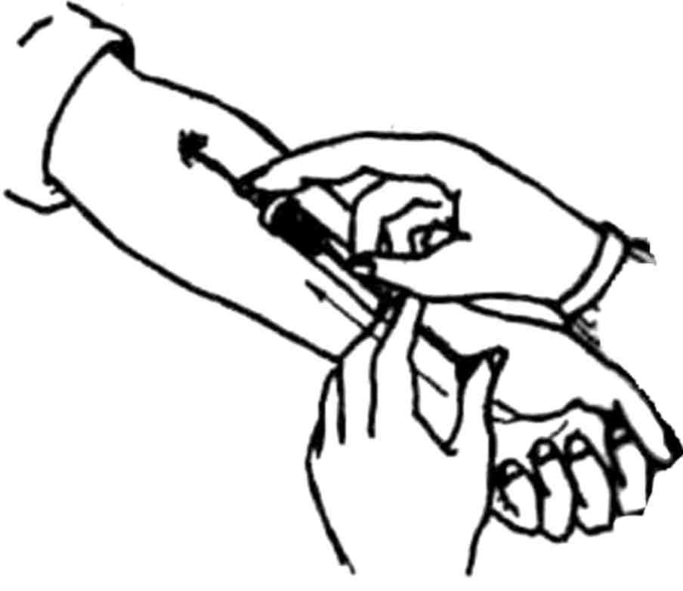 | 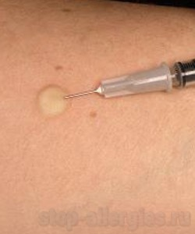

Цель: диагностическая, местное обезболивание.
Противопоказания: любые поражения кожи в месте предполагаемой инъекции, ранее имевшая место аллергическая реакция на введение препарата.
Место инъекции: средняя треть внутренней поверхности предплечья.
Оснащение: стерильные шарики, антисептический раствор, шприц емкостью 1мл, 2 иглы (для набора лекарственного средства и для проведения инъекции), лекарственный препарат, стерильные перчатки.

Этапы | Обоснования
1. Объяснить пациенту цель проведения процедуры, дать информацию о лекарственном средстве, получить согласие на проведение манипуляции. | Обеспечение права пациента на информацию.
2. Помочь пациенту занять удобное положение | Обеспечение комфортного состояния
3. Обработать руки на гигиеническом уровне. Надеть маску, перчатки. | Обеспечение инфекционной безопасности
4. Набрать в шприц необходимую дозу лекарственного средства | Обеспечение выполнения манипуляции
Выполнение манипуляции
1. Обработать место инъекции 2 шариками смоченными в антисептическом растворе, круговыми движениями от центра (места инъекции) к периферии, в начале большое поле, затем непосредственно место инъекции. Подождать пока антисептический раствор высохнет. | Обеспечение инфекционной безопасности
2. Натянуть кожу в месте инъекции захватом предплечья левой рукой снизу, взять заправленный шприц с иглой, направленной срезом вверх. Указательный палец расположить на канюле иглы сбоку. Ввести иглу под углом 5-0⁰, почти параллельно коже, так чтобы только срез иглы скрылся в толще эпидермиса. | Обеспечение методики проведения внутрикожной инъекции
3. Зафиксировать иглу, прижав шприц к коже. | Обеспечение фиксации иглы
4. Перенести на поршень левую руку, ввести лекарственное средство. На месте инъекции должна образоваться папула | Обеспечение методики проведения внутрикожной инъекции
5. Извлечь иглу. Шарик не использовать | Обеспечение методики проведения инъекции
Окончание манипуляции
1. Объяснить пациенту, что на место инъекции не должна попадать вода в течение 1-3 суток | Обеспечение выполнения инъекции с диагностической целью
2. Спросить пациента о самочувствии. Удостовериться, что он чувствует себя нормально | Обеспечение комфортного состояния
3. Погрузить шприц в емкость с дезинфицирующим раствором после того, как будет снята игла при помощи иглосъемника непрокалываемого контейнера для использованных игл. | Обеспечение инфекционной безопасности
4. Снять перчатки и погрузить в емкость с дезинфицирующим раствором | Обеспечение инфекционной безопасности
5. Вымыть и осушить руки | Обеспечение личной гигиены
6. Сделать запись в листе назначений | Обеспечение преемственности в работе

ПРИЛОЖЕНИЕ 7
ПОСТАНОВКА ВНУТРИКОЖНОЙ ПРОБЫ НА ЧУВСТВИТЕЛЬНОСТЬ К АНТИБИОТИКАМ
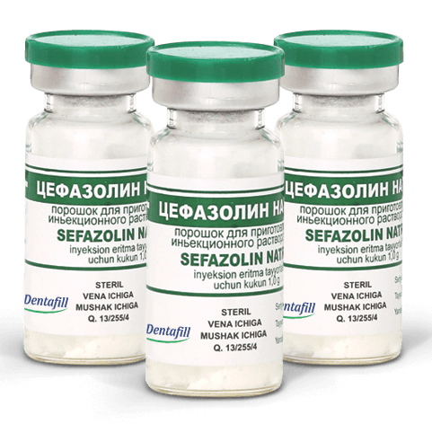

Цель: выявление аллергической реакции на антибиотики.
Показания: профилактика анафилактического шока.
Оснащение: 2 шприца (1мл и 10мл), 4 иглы, лоток, ватные шарики, смоченные в антисептическом растворе, ампулы с раствором натрия хлорида 0,9% и лекарственное средство, перчатки.

Этапы | Обоснования
1. Объяснить пациенту цель и ходи манипуляции, получить согласие | Установление контакта с пациентом. Соблюдение прав пациента
2. Приготовить необходимое оснащение | Обеспечение быстрого и эффективного проведения пробы
3. Обработать руки на гигиеническом уровне | Обеспечение инфекционной безопасности
4. Надеть маску, перчатки | Обеспечение инфекционной безопасности
5. Готовим разведение антибиотика: во флакон пенициллина в 1млн ЕД вводим 10 мл натрия хлорида 0,9%. Затем набираем в шприц 0,1 мл (10000ЕД антибиотика), затем добавляем 0,9мл натрия хлорида 0,9% и получаем в 1мл 10000ЕД антибиотика | Введение точной дозы антибиотика для проведения внутрикожной пробы
6. Выполняем внутрикожную инъекцию, вводим  0,1 мл антибиотика (1000ЕД антибиотока) | Введение точной дозы
7. Извлечь иглу. Шарик не использовать | Соблюдение техники выполнения внутрикожной инъекции
8. Погрузить шприц в емкость с дезинфицирующим раствором после того, как будет снята игла при помощи иглосъемника непрокалываемого контейнера для использованных игл. | Обеспечение инфекционной безопасности
9. Снять перчатки, поместить в емкость с дезинфицирующим раствором | Обеспечение инфекционной безопасности
10. Вымыть, осушить руки | Соблюдение личной гигиены
11. Оцениваем пробу через 30 минут | Необходимое условие
12. Полученный результат записываем в лист назначений. | Обеспечение преемственности в работе
13. При отрицательной пробе изменений на коже в месте инъекции нет.  При положительной пробе в месте инъекции образуется гиперемия, отек, кожный зуд. Об этом обязательно необходимо сообщить врачу | Уменьшает риск развития аллергической реакции

Примечание: аналогично проводим внутрикожную пробу на новокаин.

ПРИЛОЖЕНИЕ 8

ПОДКОЖНОЕ ВВЕДЕНИЕ ЛЕКАРСТВЕННЫХ СРЕДСТВ

Подкожную инъекцию применяют для лечебного эффекта с учетом быстрого всасывания препаратов в рыхлой подкожной клетчатке. Воздействие лекарственных средств через 20-30 минут. Струйное введение большого количества медикаментов приводит к сдавлению подкожной жировой клетчатки и расположенных в ней кровеносных сосудов, что ведет к замедлению рассасывания лекарств и развитию осложнений.
МЕСТА ВВЕДЕНИЯ
Цель: введение лекарственного средства подкожно.
Показания: введение лекарственных растворов, местная анестезия (инфильтрационная).
Противопоказания: любые поражения кожи в месте предполагаемой инъекции.
Места введения: средняя треть наружной поверхности плеча, подлопаточная область на 2 см ниже нижнего угла лопатки, переднебоковая поверхность брюшной стенки (исключая паховые области и области под молочными железами у женщин), средняя треть передненаружной поверхности бедра.
Оснащение: антисептический раствор, стерильные шарики, шприц 2-5 мл, 2 иглы (для набора лекарственного средства и для введения лекарственного препарата), стерильные перчатки, лекарственный препарат.

Этапы | Обоснования
1. Установить доброжелательные отношения с пациентом, объяснить цель предстоящей манипуляции. Получить согласие на проведение | Обеспечения участия пациента в процедуре, соблюдения права на информацию
2. Ознакомиться с листом назначений | Необходимое условие
3. Обработать руки на гигиеническом уровне. Надеть маску, перчатки. | Обязательное условие проведения манипуляции Обеспечение инфекционной безопасности
4. Подготовить необходимое оснащение для инъекции | Обеспечение эффективного проведения манипуляции
Выполнение манипуляции
1. Помочь пациенту занять удобное положение (сидя, лежа) | Обеспечение безопасной больничной среды
2. . Обработать место инъекции 2 шариками, смоченными в антисептическом растворе, круговыми движениями от центра (места инъекции) к периферии, вначале большое поле, затем непосредственно место инъекции. Подождать пока антисептический раствор высохнет. | Обязательное условие проведения манипуляции
3. Пропальпировать предполагаемое место инъекции. Положить ладонь левой руки рядом с местом инъекции. Взять кожу в месте инъекции в треугольную складку большим и указательным пальцами | Обязательное условие проведения манипуляции
4. Ввести иглу под кожу в основание кожной складки под углом 45⁰ к поверхности кожи, срезом вверх на глубину 1-2см (2/3 длины иглы), придерживая указательным пальцем канюлю иглы | Обеспечение методики проведения манипуляции
5. Потянуть поршень на себя, чтобы убедиться, что игла не попала в сосуд. Медленно ввести лекарственное средство левой рукой, надавливая большим пальцем на поршень. Шприц из одной руки в другую не перекладывать. | Обеспечение методики проведения манипуляции
6. Извлечь иглу, приложив к месту введения иглы шарик, смоченный кожным антисептиком. Прижать шариком и провести легкий массаж места инъекции | Обязательное условие проведения манипуляции
Окончание манипуляции
1. Поинтересоваться состоянием пациента после инъекции, при необходимости помочь принять удобное положение | Обеспечение комфортного состояния пациента
2. Поместить использованные ватные шарики в емкость с дезинфицирующим раствором | Обеспечение инфекционной безопасности
3. Погрузить шприц в емкость с дезинфицирующим раствором после того, как будет снята игла при помощи иглосъемника непрокалываемого контейнера для использованных игл. | Обеспечение инфекционной безопасности
4. Снять перчатки, поместить в емкость с дезинфицирующим раствором | Обеспечение инфекционной безопасности
5. Вымыть и осушить руки | Обеспечение личной гигиены
6. Сделать отметку о выполнении процедуры | Обеспечение преемственности в работе

ПРИЛОЖЕНИЕ 9

КРИТЕРИИ ОЦЕНКИ ВЫПОЛНЕНИЯ ПРАКТИЧЕСКИХ МАНИПУЛЯЦИЙ

5 «отлично» - рабочее место оснащается с соблюдением всех требований к подготовке для выполнения манипуляций; практические действия выполняются последовательно, в соответствии с алгоритмом выполнения манипуляций; соблюдаются все требования к безопасности пациента и медперсонала; выдерживается регламент времени, в соответствии с алгоритмом действий; рабочее место убирается, в соответствии с требованиями санэпидрежима; все действия обосновываются;

4 «хорошо» - рабочее место не полностью самостоятельно оснащается для выполнения практических манипуляций; практические действия выполняются последовательно, но неуверенно; соблюдаются все требования к безопасности пациента и медперсонала; нарушается регламент времени, в соответствии с алгоритмом действий; рабочее место убирается, в соответствии с требованиями санэпидрежима; все действия обосновываются с уточняющими вопросами педагога;

3 «удовлетворительно» - рабочее место не полностью оснащается для выполнения практических манипуляций; нарушена последовательность их выполнения; действия неуверенные, для обоснования действий необходимы наводящие и дополнительные вопросы и комментарии педагога; соблюдаются все требования к безопасности пациента и медперсонала; рабочее место убирается, в соответствии с требованиями санэпидрежима;

2 «неудовлетворительно» - затруднения с подготовкой рабочего места, невозможность самостоятельно выполнить практические манипуляции; совершаются действия, нарушающие безопасность пациента и медперсонала, нарушаются требования санэпидрежима, техники безопасности при работе с аппаратурой, используемыми материалами.

ПРИЛОЖЕНИЕ 10

ТЕМАТИЧЕСКИЙ КОНТРОЛЬ

Задание 1: допишите правильный ответ

ПОСТАНОВКА ВНУТРИКОЖНОЙ ПРОБЫ НА ЧУВСТВИТЕЛЬНОСТЬ К АНТИБИОТИКАМ

- Во флакон 1000000 ЕД вводим _____________________мл_______________________
- Набираем в шприц ________________________мл____________________________
- Добавляем _____________________________________мл______________________
- Получаем в 1мл _______________ ЕД.
- Оцениваем пробу через _______________ минут
- При положительной пробе в месте инъекции образуется _______________

Задание 2: Обозначьте и подпишите на рисунке места подкожной инъекции

Задание 3:
Перечислите этапы обработки одноразового инструментария (шприцы).

